РОССИЙСКАЯ ФЕДЕРАЦИЯ
РОСТОВСКАЯ ОБЛАСТЬ
муниципальное бюджетное дошкольное образовательное учреждение
г.Шахты Ростовской области
«Детский сад комбинированного вида №28»

346537 г. Шахты, Ростовской обл., ул. Ландау, 5 т. (88636)26-00-31 e-mail: dou28@shakhty-edu.ru

Согласовано:
Зам. Заведующего по ВМР
____________ О.А.Котова
«____»_________2024 год

Проект
для детей младшего дошкольного возраста
на тему:

«Мы играем в театр»

Составили:
Маричева Людмила Владимировна
Котова Олеся Александровна

г.Шахты
2024 год
Актуальность
Mлaдший дошкольный возраст - наиболее благоприятный период всестороннего развития ребенка. Одним из самых эффективных средств развития и воспитания ребенка в младшем дошкольном возрасте является театр и театрализованные игры. Театрализованная деятельность в детском саду является едва ли не самым эффективным способом воздействия на детей, в котором наиболее полно проявляется принцип обучения «учить играя», ведь детей не нужно заставлять играть, они это очень любят. Игра - ведущий вид деятельности детей дошкольного возраста, а театр - один из самых демократичных и доступных видов искусства, который позволяет решать многие актуальные проблемы педагогики и психологии, связанные с художественным и нравственным воспитанием, развитием коммуникативных качеств личности, развитием воображения, фантазии, инициативности и т.д.
Участвуя в театрализованных играх, дети становятся участниками разных событий из жизни людей, животных, растений, что дает им возможность глубже познать окружающий мир. Одновременно театрализованная игра прививает ребенку устойчивый интерес к родной культуре, литературе, театру.
В процессе театрализованной игры активизируется словарь ребенка, совершенствуется звуковая культура его речи, ее интонационный строй. Исполняемая роль, произносимые реплики ставят ребенка перед необходимостью ясно, четко, понятно изъясняться. У него улучшается монологическая и диалогическая речь, ее грамматический строй.
Театрализованная деятельность способствует раскрытию личности ребенка, его индивидуальности, творческого потенциала. У детей формируется уважительное отношение друг к другу. Они познают радость, связанную с преодолением трудностей общения, неуверенности в себе.

Паспорт проекта
Полное название проекта: | «Мы играем в театр»
Авторы проекта: | Воспитатели  Маричева Л.В.  Котова О.А.
Вид проекта: | Творческий
Продолжительность проекта: | Краткосрочный,  2 недели (18.03-1.04.2024 г.)
Участники проекта: | Дети второй младшей группы, воспитатели и родители
Форма проведения: | Дневная (в рамках организации педагогического процесса на занятиях и в повседневной жизни с учетом принципов частичной интеграции)
Проблема: | Что такое театр?
Цель проекта: | Формирование у детей и родителей интереса к театру и совместной театрализованной деятельности; развитие творческих способностей и речи детей посредством театрализованной деятельности.
Задачи: | Для детей:  1. Пробудить интерес детей и родителей к театру, к театрализованной игре.  Для родителей: 1  1. Подвести родителей к приобщению и участию в совместной театрализованной деятельности.  2. Заинтересовать родителей в обогащении, изготовлении своими руками разных видов театра и дать сведения о способах обыгрывания их дома с детьми.  Для воспитателей:  1. Способствовать развитию интереса детей к участию в игровой и художественной деятельности с элементами творчества, переживанию успеха и радости от реализации своих замыслов.  2. Продолжать прививать детям навыки в области театрального искусства (использование мимики, жестов, голоса, кукловедение).  3. Развивать речевую активность детей: развивать диалогическую речь (вызвать у детей желание использовать слова и выражения из сказки); формировать умение правильно пользоваться темпом, громкостью (интонацией) речи, отчетливо произносить звуки, слова, фразы.  4. Способствовать развитию коммуникативных качеств личности, вызвать желание выступать перед сверстниками.  5. Развивать способность к импровизации.

Предполагаемый результат:
1. Участие в проекте 80% семей группы.
2. Знакомство родителей и детей с историей театра, его видами, способов изготовления и обыгрывания.
3. Приобретение и изготовление театров родителями для дальнейшего использования.
4. Увлечённое использование театрального центра детьми в группе в самостоятельной деятельности: дети чаще используют настольный театр в своей игровой деятельности, а также как часть сюжетно-ролевых игр.
5. Развиваются творческие способности: умение перевоплощаться, передавать характер персонажа, импровизировать, брать на себя роль, мимика и жесты становятся более разнообразными.
6. Разовьются интересы и способности, у застенчивых детей появится уверенность в себе, желание выступать перед сверстниками.
7. Совершенствуется речь: расширяется и активизируется словарный запас детей, развивается диалогическая и монологическая форма речи, улучшается грамматический строй речи. Развитие эмоционального фона и речи дошкольников: вырабатывается правильный темп речи, интонационная выразительность.
План реализации проекта.

Этапы проекта | Содержание деятельности
І. Организационный этап | 1. Постановка проблемы. Детей заинтересовали вопросы: Что такое театр? Как играть в театр? Кто такие актёры? Какой бывает театр? Что театр дарит детям?  2. Определение цели и задач проекта.  3. Создание условий для организации работы.  4. Подбор художественной литературы: сказки, загадки, иллюстрации.  5. Подбор познавательной, научной литературы.
ІІ. Основной этап. | 1. Сбор, анализ и систематизация информации.  Опрос родителей «Играете ли Вы с ребёнком дома в театр?»  Беседы: «Что такое театр», «Кто работает в театре - актёры», «Любимые сказки», «Твой любимый сказочный герой». (Приложение 1)  Организованная образовательная деятельность.  ООД по ФЦКМ  Тема : «Волшебный мир театра»  (Приложение 2)  ООД по развитию речи. Инсценировка сказки «Волк и козлята» (Приложение 3)  2. Чтение и обыгрывание сказок  - Наручный театр «Колобок»  - Пальчиковый театр  «Красная шапочка», «Репка»  - Теневой театр  «Заюшкина избушка»  - Вязаный настольный театр  - Театр на ложках «Репка»  - Театр «Би-Ба-Бо»  Три поросёнка»»  - Магнитный театр «Репка»  - Театр из фетра «Репка»  - Конусный театр «Репка»,  «Курочка Ряба»  - Инсценировка сказки «Теремок»  Дидактическая игра «Угадай, о ком я говорю» - развивать образное мышление, узнавать персонажа по характерным признакам.  Упражнения на интонационную выразительность речи: «Я хитрая лиса», «Я - грустный заяц», и т.д.  Игровое упражнение «Мы артисты» (имитация движений под музыку: мишки косолапые, зайки –попрыгайки, мышки, лошадки...)
III. Заключительный этап. | Продукт проекта. Показ сказки «Три поросёнка»
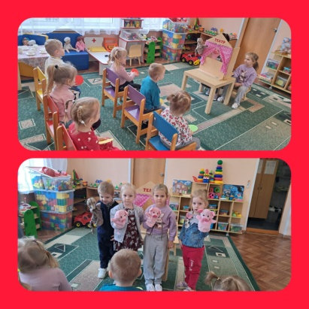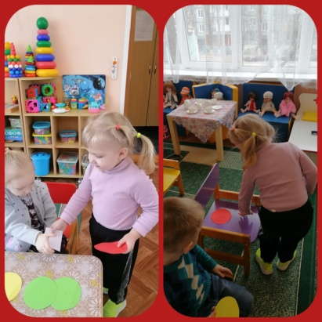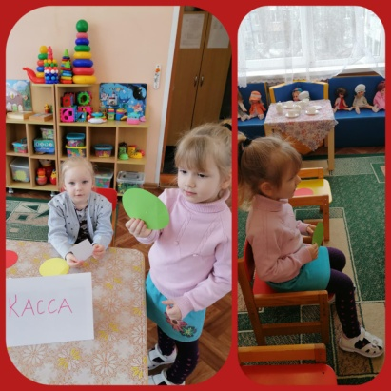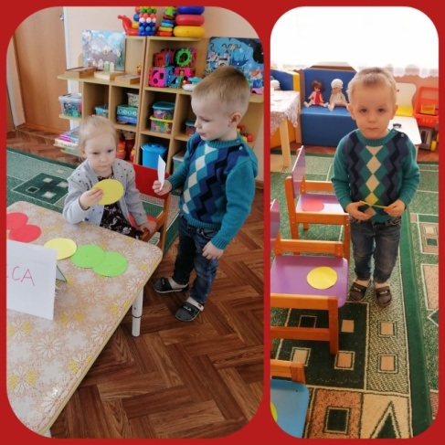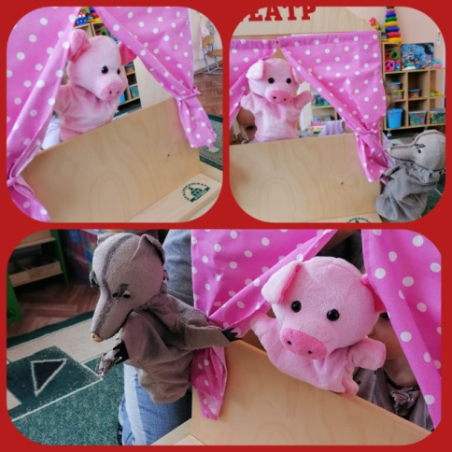
(Приложение 1)
Конспект беседы с детьми
на тему «Что такое театр?»
Цель: дать детям представление о театре; воспитывать эмоционально положительное отношение к театру.
Ход:
Ребята, сегодня утором к нам в группу пришло письмо. Давайте мы его откроем и посмотрим, что в нём находится.
Содержание письма.
«Дорогие ребята, приглашаю Вас в Путешествие в мир театра. Буратино.»
-Ребята, отправимся в это путешествие? (Ответы детей)
-А кто из вас уже бывал в театре? (Ответы детей)
- А как вы думаете, что такое театр? (Это место, где показывают спектакли, представления)
-Ребята, что нужно сделать, чтоб попасть на спектакль? (Купить билет) Слайд 3.
-А как вы думаете кто будет проверять билеты в театре?
-Этого человека называют контролёр. Он пропускает всех по билетам.
-Показав билет контролёру мы пройдём в зрительный зал? А что есть в зрительном зале? (Сиденья, стулья)
-Зрительный зал такой большой как же мы узнаем, где наши места? (Ответы детей)
-На каждом билете указан номер вашего места. Посмотрите на ваших билетах есть номера. Замечательно.
-Ребята, а это что?
-Это занавес. А зачем он нужен? (Чтобы менять декорации, подготовиться артистам к следующе сцене)
-А за занавесом что? (Сцена)
-Сцена. А что такое сцена и зачем она нужна? (Сцена – это завышенное место, где выступают артисты, чтобы их было видно зрителям).
- Ребята, что ещё есть на сцене? (Ответы детей)
- Одним словом это называется декорации. Они нужны для того, чтобы показать где происходит действие: в лесу, дома, на полянке, на воде.
-А кто выступает на сцене? (Актёры) Слайд 8.
-Как мы узнаем в кого играет актёр? (По костюму)
-Верно. Все актёры одевают костюмы и наносят грим на лицо. Например, как можно изобразить кошку? (Нарисовать усы, черный нос, надеть маску).
-Как называют тех кто приходит посмотреть представление, спектакль? (Зрители).
-Каким образом мы можем поблагодарить актёров за интересный спектакль? (Подарить цветы, сказать спасибо, похлопать)
- Верно, зрители благодарят актёров аплодисментами. Слайд 9.
На этом мы завершаем наше путешествие в мир театра.

Приложение 2
ООД по ознакомлению с окружающим миром
Тема: «Волшебный мир театра»
Цель: познакомить детей с театром.
Задачи:
- Развивать любознательность.
- Воспитывать у детей познавательный интерес.
- Знакомить детей с театральной терминологией.
Словарная работа: театр, артисты, зрительный зал, ширма, занавес.
Предварительная работа: беседа с детьми о театре, о театральных профессиях, рассматривание иллюстраций, загадывание загадок, знакомство со сказкой,
Материалы и оборудование: Фиксики , волшебная палочка, конверт с загадками, сундук с масками, настольная ширма, пальчиковый театр «Репка» для показа сказки, маски-шапочки, ТСО, музыка, билеты.
Ход занятия:
Воспитатель:
- Ребята, какое у вас сегодня настроение? (хорошее, радостное, веселое). Давайте возьмемся за руки и передадим друг другу свое хорошее настроение.
Собрались все дети в круг.
Я – твой друг, и ты – мой друг.
Крепче за руки возьмемся,
И друг другу улыбнемся.
–Сегодня я предлагаю вам совершить путешествие в ….
( Стук в дверь входят Фиксики Симка и Нолик).
- Здравствуйте ребята! Мы с Симкой слышали, что собираетесь в путешествие?
Воспитатель: - Я предлагаю ребятам отправиться в необычную, сказочную страну, в страну, где происходят чудеса и превращения, где оживают куклы и начинают говорить звери.
Артисты там работают
А зрители им хлопают
Спектакль ставят
Где это бывает
(театр)
А вы знаете такую страну? (ответы детей)
Фиксики: - Знаем! Эта страна называется «Театр»
Воспитатель: - Ребята, а вы знаете что такое театр? (ответы детей). Кто-нибудь из вас был в театре? (ответы детей)
Фиксики: - Мы были в театре и можем вам рассказать про него. (показ мультфильма про театр с Фиксиками)
Воспитатель: - Про какие театры рассказали нам Фиксики? (ответы детей). Давайте посмотрим еще раз.
- Теперь ребята мы можем отправляться в эту волшебную страну «Театр».
Фиксики: - Ой, ой, подождите. Вы что же хотите вот так просто пойти туда?
Воспитатель: - Да, а что, для этого что-то нужно?
Фиксики: - Конечно. Ребята а вы знаете, что может понадобиться, чтобы попасть в «Театр»? (если дети не отвечают, задать наводящий вопрос). - А в кино вы ходили? (Да) – Что родители покупали? (если дети не отвечают, подсказать) - Чтобы попасть в кино или театр, надо купить билеты. Давайте купим билеты и отправимся в путешествие.
«Покупают» билеты.
Фиксики: - Билеты мы купили, а теперь проходим в зрительный зал. Рассаживаемся на свои места. Ребята, а знаете ли вы, кто живет в этой стране?
Дети: – Куклы, сказочные герои, артисты.
Фиксики: - Да, ребята. Вы правильно сказали. А что делают артисты, вы знаете? (ответы детей) – Правильно, поют, танцуют, показывают спектакли, сказки.
Воспитатель: - А давайте проверим, знаете ли вы сказки? Я загадаю вам загадки:
Укатился он из дома
По дороге незнакомой…
Ты узнал его, дружок?
Это самый непослушный,
Говорливый, простодушный
И румяный…(Колобок).
Лечит всех зверей подряд,
Лечит взрослых и ребят.
К вам спешит, когда болит,
Добрый доктор…(Айболит).
Было яичко у нас золотое,
А осталось лукошко пустое…» -
Плачет дед, плачет баба,
Но их утешает …(курочка Ряба).
Возле леса, на опушке,
Трое их живет в избушке.
Там три стула и три кружки,
Три кроватки, три подушки.
Угадайте без подсказки,
Кто герои этой сказки?
Ответ: Три медведя
Всех важней она в загадке,
Хоть и в погребе жила:
Репку вытащить из грядки
Деду с бабкой помогла.
Ответ: Мышка
Воспитатель: - Молодцы ребята. – А вы знаете как надо вести себя в театре? Давайте мы посмотрим с вами сказку. (показ сказки «Репка» пальчиковый театр)
Воспитатель: - А вы хотели бы стать артистами?
Дети: - Да.
Воспитатель: – У меня есть волшебная палочка и сейчас с ее помощью я всех вас превращу в артистов. Закройте все глаза, я произношу волшебные слова:
–Раз, два, три — повернись
И в артиста превратись!
Откройте глаза. Теперь вы все артисты. Приглашаю вас войти в удивительный мир театра!
Воспитатель: - Ой смотрите ребята!
– Это что за сундучок
На пути у нас стоит
Подойдем к нему поближе
Кто живет в нем, поглядим.
(заглядывают в домик, видят маски и шапочки театральные)
– Маски–шапочки живут.
В гости всех нас они ждут.
Мы сейчас наденем их.
И расскажем всё про них.
Дети одевают шапочки имитируют под музыку движения животных.
Я предлагаю вам потанцевать.
Танцевальная импровизация.
Фиксики: - Ребята, артисты не только умеют изображать животных и сказочных персонажей. Они должны уметь показать разное настроение. А вы умеете показывать разное настроение? Давайте проверим. У нас есть волшебный кубик, он называется «Настроение». Мы будем его бросать и какая рожица выпадет, такое настроение вы должны показать.
Проведение игры.
Воспитатель: - Молодцы артисты. (гости аплодируют) . Сейчас я коснусь вас волшебной палочкой и вы снова станете детьми.
- Покружились, покружились, и в ребят все превратились.
Фиксики: - Наше путешествие в Волшебную страну «Театр» закончилось. Вам понравилось путешествие?
Дети: - Да.
Фиксики: - А хотите еще раз отправиться в эту страну? (Да) – Тогда попросите родителей отправиться в это путешествие вместе с вами. К сожалению нам пора прощаться. Нам надо починить телевизор, компьютер для Дим Димыча. До свидания!
Прощаются, уходят. Воспитатель проводит закрепление материала: что такое театр, кто работает в театре, что такое сцена, что нужно, чтобы попасть в театр, правила поведения в театре.

Приложение 3
ООД по развитию речи
Тема занятия:
Инценировка сказки «Волк и козлята»
Задачи:
- воспитывать любовь к сказкам.
- развивать память, мышление, внимание, речь детей.
- учить внимательно слушать знакомую сказку (с использованием настольного театра).
Методы: практические, словесные, наглядные.
Приёмы: сюрпризный момент, ИКТ, вопросы, указания, показ, беседа, театрализация, игра, художественное слово, поощрительная оценка, проблемная ситуация .
Словесная работа: ввести в активный словарь слова – коза рогатая, козлятушки, отопритеся.
Предварительная подготовка с детьми:
Рассмотреть сюжетные картинки диких и домашних животных. Знакомство с персонажами русской народной сказкой через настольный и пальчиковый театр, разучить и поиграть в игру «Козлята и волк».
Ход занятия:
Воспитатель: колокольчик звенит, и дружить всем нам велит (воспитатель звонит в колокольчик и собирает детей вокруг себя).
Все собрались ребята, а сейчас садитесь поудобнее, в группе тишина сказка в гости к нам пришла!
*Воспитатель рассказывает сказку «Волк и семеро козлят» с использованием настольного театра
Воспитатель: Ребята, понравилась вам сказка?
Дети: Да.
Воспитатель: Ребята скажите мне, пожалуйста, про кого я вам читала?
Дети называют: Про козу, волка и козлят (воспитатель показывает на мультимедийной установке героев сказки по мере называния их детьми).
Воспитатель: Ребята, а какая была коза?
Дети: Добрая.
Воспитатель: Молодцы, ребята. Конечно, она была добрая.
Воспитатель: А каким голосом она пела? (Если дети затрудняются ответить, то им помогает воспитатель).
Дети: Тоненьким, ласковым, добрым.
Воспитатель: Молодцы. А хотите послушать как поёт коза? (поёт коза на мультимедийной установке)
А теперь давайте все вместе споём песенку, которую поёт коза.
(С помощью воспитателя дети поют песенку тоненьким голоском).
«Козлятушки, ребятушки,
Отомкнитеся, отворитеся!
Ваша мать пришла,
Молока принесла.»
Воспитатель: Молодцы, ребята, хорошо спели песенку.
А кто один хочет спеть песенку? (выходит ребёнок, поёт).
А кто ещё пел песенку в этой сказке? Ребята, а какой был волк? (Если дети затрудняются ответить, то им помогает воспитатель).
Дети: Большой, злой, страшный.
Воспитатель: Молодцы ребята. А ещё, умные козлятки заметили,
что волк поёт песенку неправильно. Волк её перепутал. Послушайте, как он пел:
(включает пение волка на мультимедийной установке).
«Ваша мать пришла,
Молока принесла…
Полны копытца водицы!»
Воспитатель: Неправильно ведь он спел песенку, ребята?
Дети: Да. А давайте его песенку споём?
Дети поют.
Воспитатель хвалит детей.
А кто один хочет спеть песенку? (выходит ребёнок, поёт) . Воспитатель хвалит.
Воспитатель: Ребята, а вам понравилась сказка, а вы хотите в эту сказку поиграть?
Дети: Да.
Воспитатель: Тогда посмотрите на этих козлят и повторяйте за ними
«Мы веселые козлята
Озорные все ребята,
Не боимся никого.
Кроме волка одного
) дети подходят к волку и говорят вместе с воспитателем:
Серый волк, не зевай
Нас скорее догоняй» (играют 2 раза)
Итог занятия. Систематизация знаний
Воспитатель: Дети, понравилась вам сказка?
Дети: Да.
Воспитатель: А кто вспомнит, как называется сказка?
Дети: «Козлятки и волк» (говорят с помощью воспитателя)
Воспитатель: Правильно, «Козлятки и волк». Молодцы, ребята. А теперь ребята, давайте вспомним, кем вы сегодня были?
Дети: Козлятками.
Воспитатель: Молодцы, умницы, что не забыли.

